6 класс

Русский язык
Дата урока: 17.10.22
Тема 4
Урок 36 Описание действий.
Цель урока: вспомнить понятие «описание»; дать определение «сочинение-описание трудовых процессов»; дать алгоритм написания сочинения-описания трудовых процессов; проанализировать авторские тексты на заданную тематику;

Ход урока
- Организационный момент.
Здравствуйте, ребята!
Семнадцатое октября
Классная работа
Описание действий

- Внимательно рассмотрите слайды.
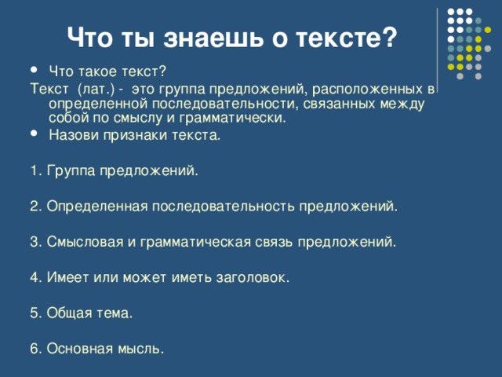
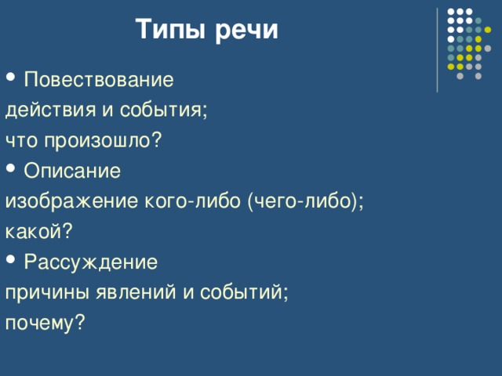
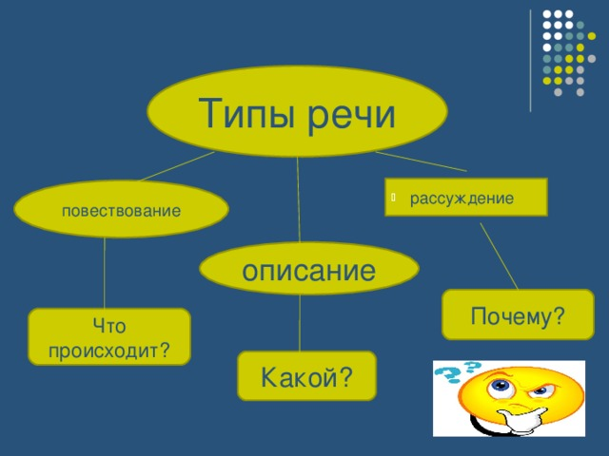
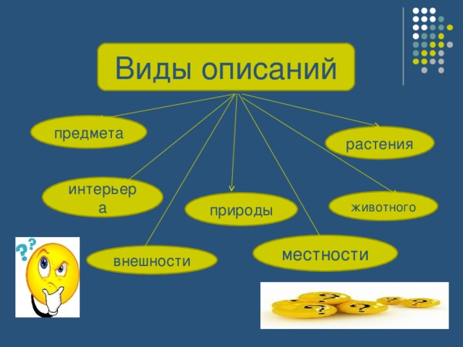
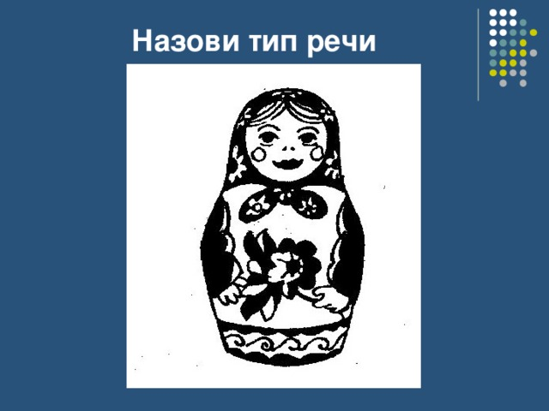
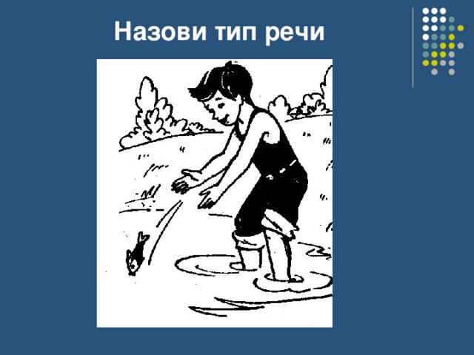
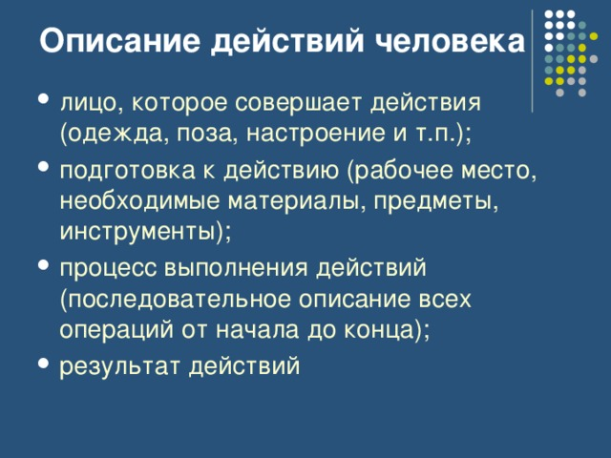
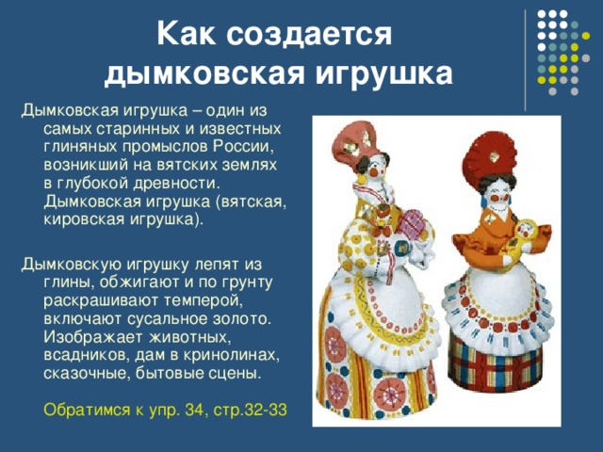
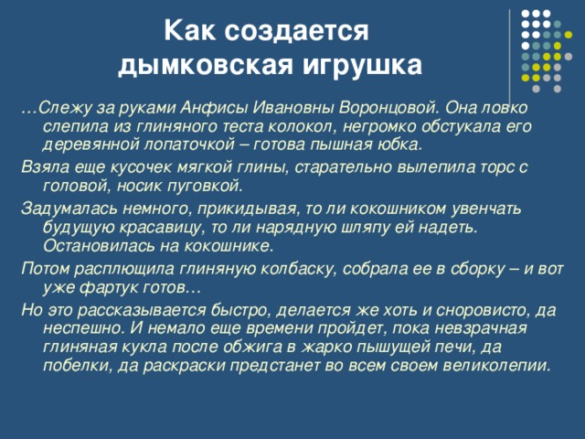
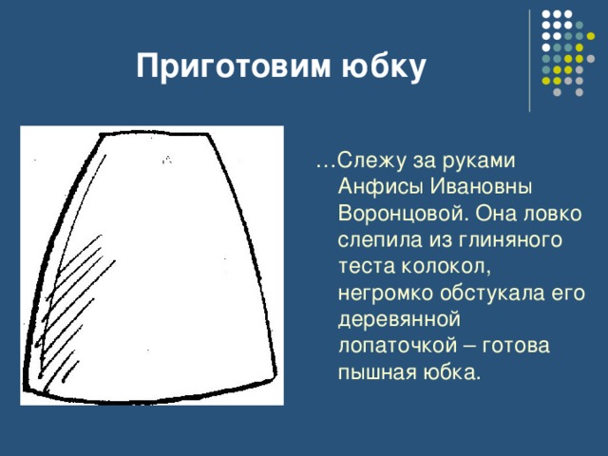
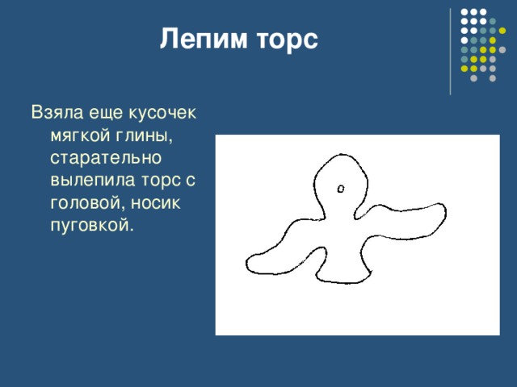
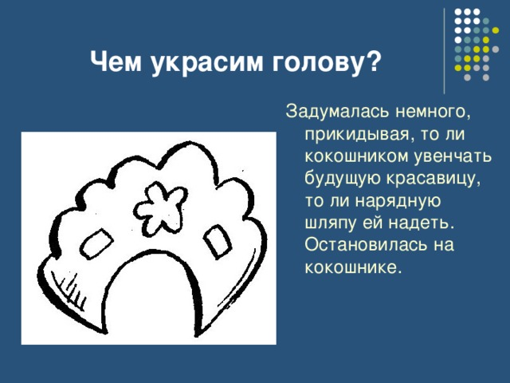
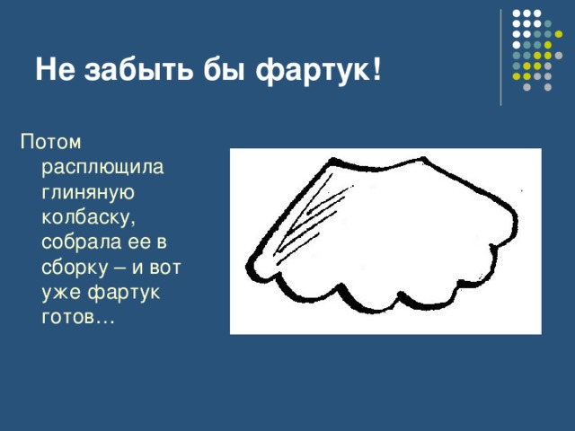
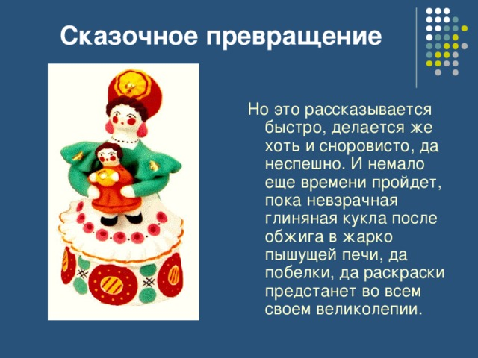
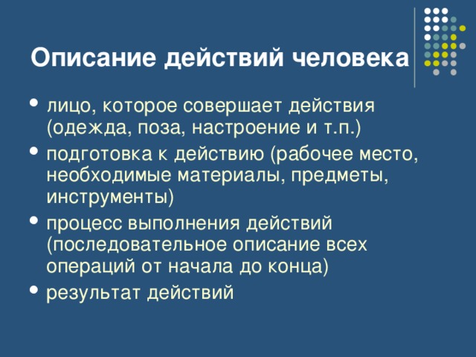
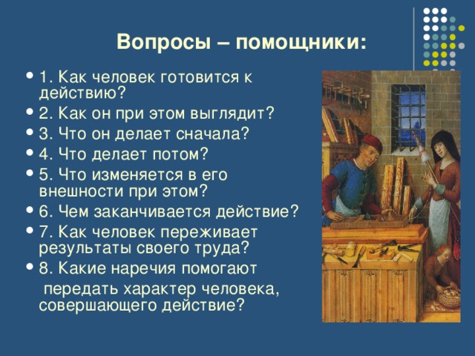
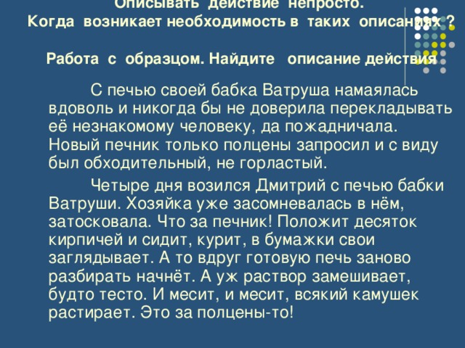
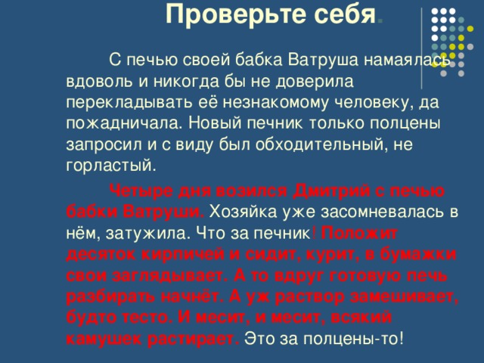
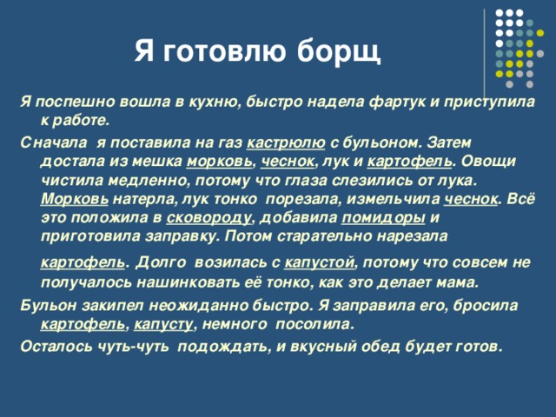
- Домашнее задание.
- Написать сочинение «Описание действия» (на выбор)
«Как я глажу вещи…»
«Приготовление моего первого блюда»
«Поделка в школу»
ОБЪЁМ 0,5 – 1 СТРАНИЦА
Выполненные задания в тетрадях фотографируйте и присылайте в (личный чат на ВК, телеграмм, на адрес электронной почты bondareva14031983@gmail.com) для проверки.

